Contenido

Ejercicio 1 2

1.2 configuro las interfaces de las maquinas 2

1.3 configurar las tarjetas de red de los equipos y el router 3

1.4 mostrar detalladamente las configuración de las maquinas 6

1.5 comprobaciones de red 8

Ejercicio 2 9

2.1 instalar en el equipo 1 un servicio de conexión remota 9

2.2 conectarse desde el equipo 1 al equipo 2 10

2.3 y 2.4 configurar el dhcp 11

2.4 Reinicio el servicio 12

2.5 y 2.6 compruebo el servicio y muestro las ultimas lineas 12

Ejercicio 3 13

3.1 cambio el equipo 1 a dhcp y renuevo la IP 13

3.3 muestro la ip del equipo 1 13

3.4 muestro las leases del dhcp server 13

3.5 comprobación de red del equipo 1 14

3.6 configurar los archivos host 14

3.7 ping del equipo 1 al equipo 2 corta 15

3.8 ping del equipo 1 al equipo 3 larga 15

3.9 cambiar el dns en el ámbito dhcp 16

3.10 renovar la ip del equipo 1 17

3.11 mostrar la ip y dns del equipo 17

Ejercicio 4 18

4.3 instalar apache 2 18

4.4 Comprobar que esta instalado y funcionando 18

4.5 crear el sitio virtual 18

4.6 activo el sitio 20

4.7 configuro los archivos host para el nuevo sitio 20

4.8 me conecto al sitio desde el equipo 1 21

4.9 mostrar los paquetes entre el equipo 1 y el equipo 2 22

4.10 conectarme al sitio desde el equipo 2 22

4.11 comprobar estado del apache2 23

4.12 ver el archivo acces.log 23

4.13 ver el archivo error.log 24

4.14 ver los puertos en escucha por el equipo 2 24

Ejercicio 5 25

5.3 crear la clave privada 25

5.4 comprobar que el modulo de seguridad está instalado 25

5.5 configurar el sitio seguro y el redireccionamiento 26

5.6 habilito el sitio seguro 27

5.7 entra al sitio seguro desde el equipo 1 27

5.8 compruebo la redirección 29

5.9 muestro los puertos que está escuchando el apache 2 30

Ejercicio 6 30

6.2 muestro la configuración dinámica del equipo 4 que está en la WAN 30

6.3 comprobaciones de red para el equipo 4 31

6.5 conectarse al mikrotik y configurar el *port-forwarding* 31

6.6 configurar el archivo host del equipo 4 35

6.7 configurar el servicio dns del equipo 2 desde el equipo 4 35

6.9 entrar al sitio no seguro desde el equipo 4 36

6.10 entrar al sitio seguro desde el equipo 4 37

# Ejercicio 1

## 1.2 configuro las interfaces de las maquinas

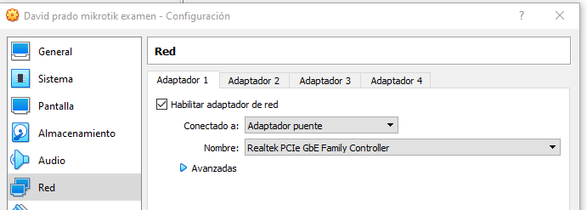

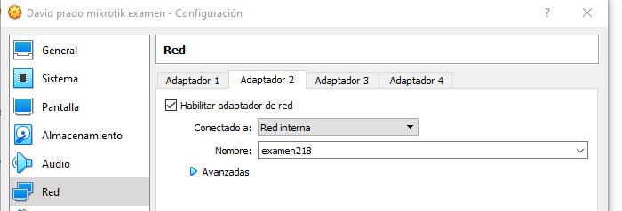

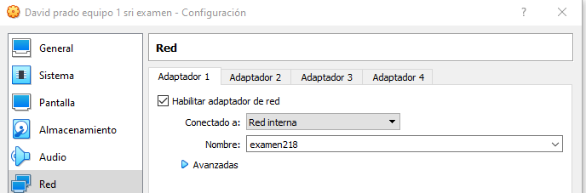

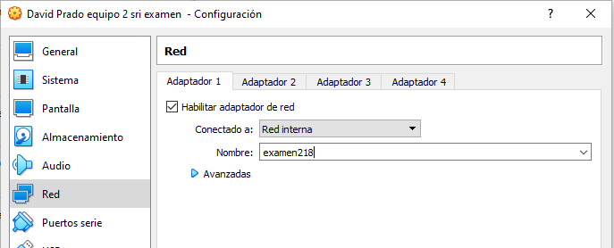

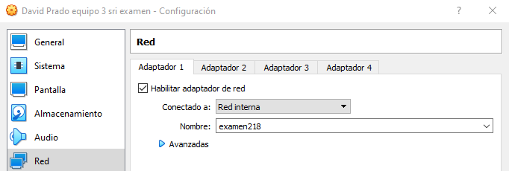

## 1.3 configurar las tarjetas de red de los equipos y el router

Mikrotik, configuro las interfaces

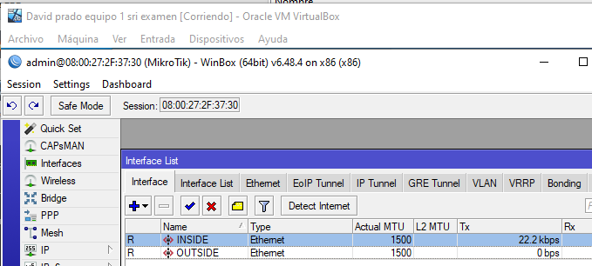

Pongo las ips

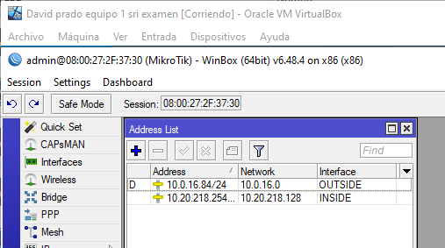

En este caso la outside va por dhcp

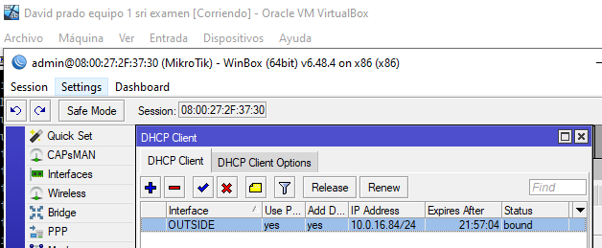

Y configuro el nat

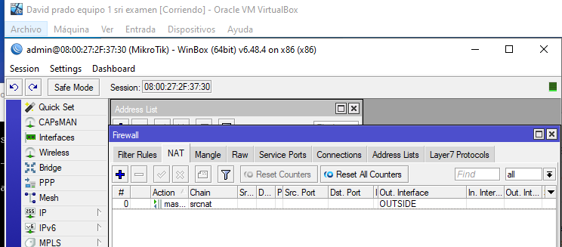

Configuración del equipo 3

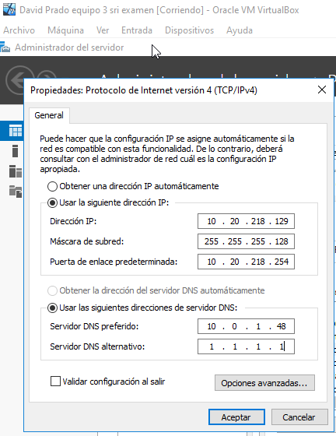

Configuración del equipo 2

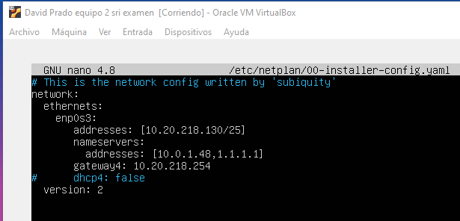

## 1.4 mostrar detalladamente las configuración de las maquinas

Mikrotik , sus IPs,mascara,gateway y sus DNS

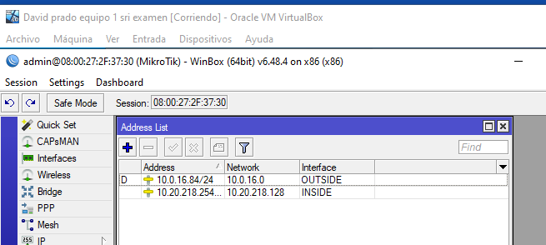

DNS

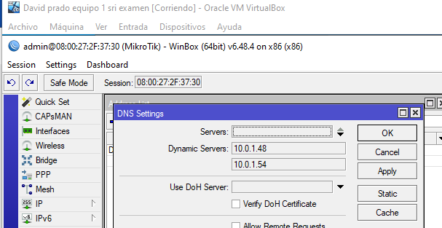

Equipo 2 , sus IPs,mascara,gateway y sus DNS

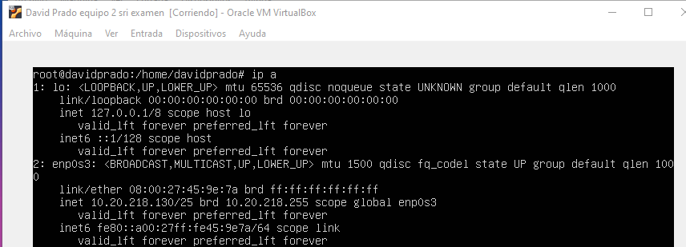

Dns

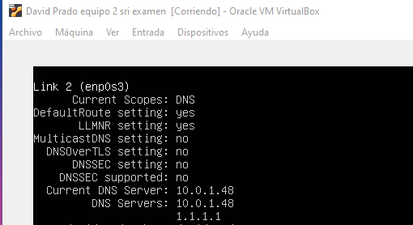

Equipo 3 , sus IPs,mascara,gateway y sus DNS

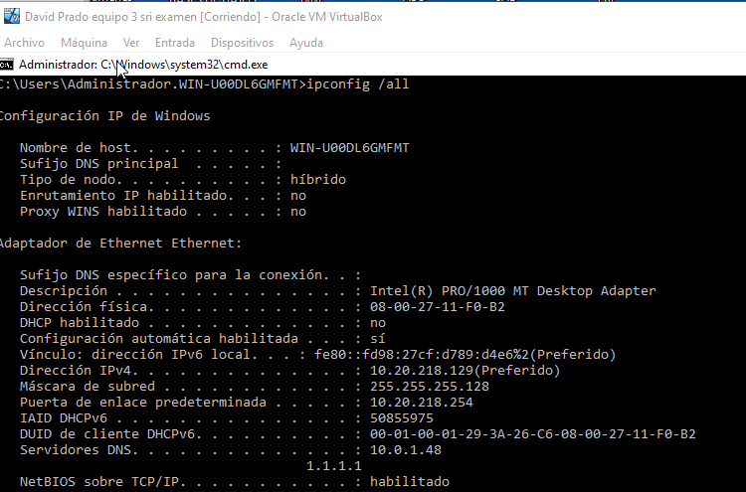

## 1.5 comprobaciones de red

Mikrotik

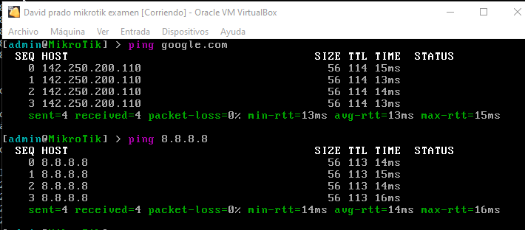

Equipo 3

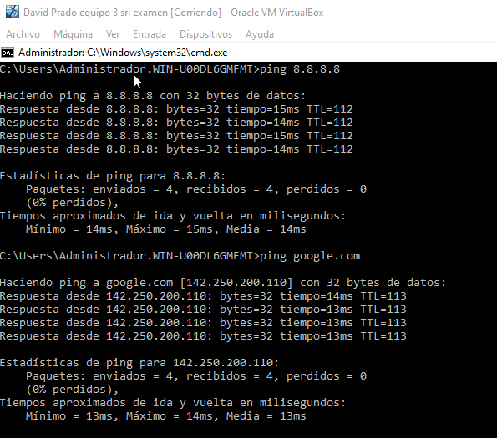

Equipo2

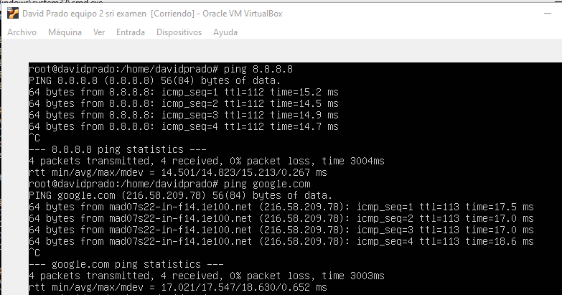

# Ejercicio 2

## 2.1 instalar en el equipo 1 un servicio de conexión remota

Primero le doy una IP

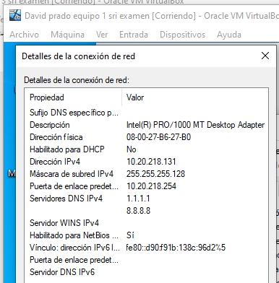

Después instalo putty

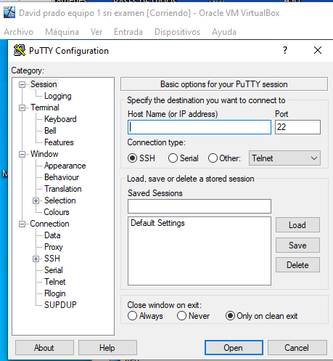

Ahora instalo el ssh en el equipo 2



## 2.2 conectarse desde el equipo 1 al equipo 2

Y una vez instalado me trato de conectar con el equipo 1

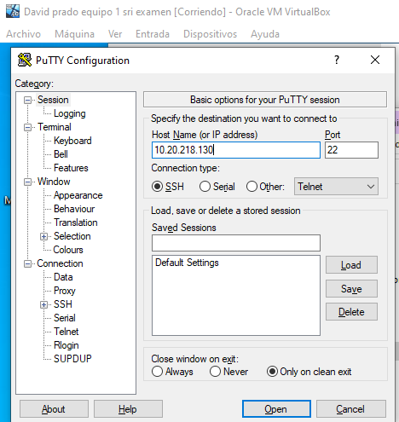

Y me conecto con el usuario que tiene permisos de administrador

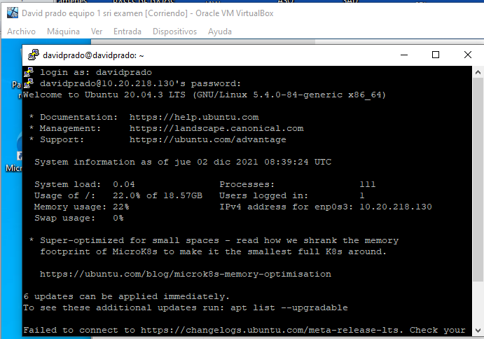

## 2.3 y 2.4 configurar el dhcp

Instalo el servicio DHCP

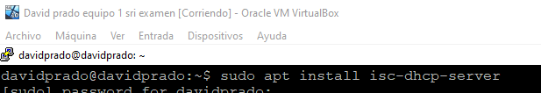

Y configuro un ámbito (empiezo en la ip 132 por que la ip 131 es la ip dija provisional del equipo 1 para conectarme por el SSH y para evitar problemas del tipo que el dhcp de las ips mal o no funcione la dejo en estática por ahora)

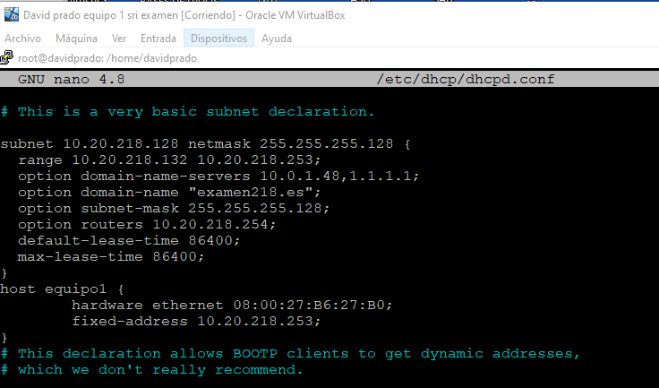

## 2.4 Reinicio el servicio



## 2.5 y 2.6 compruebo el servicio y muestro las ultimas lineas

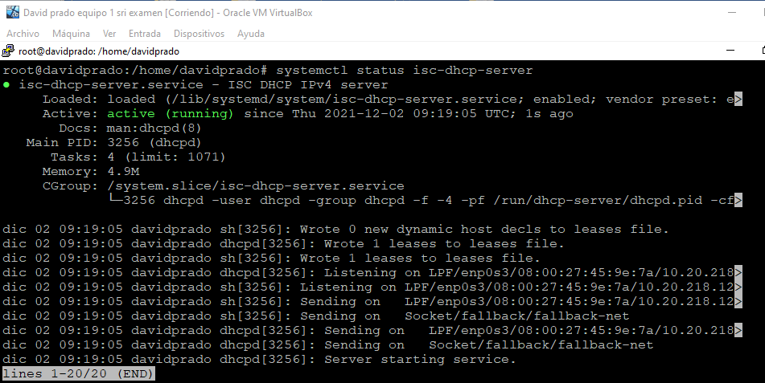

# Ejercicio 3

## 3.1 cambio el equipo 1 a dhcp y renuevo la IP



## 3.3 muestro la ip del equipo 1

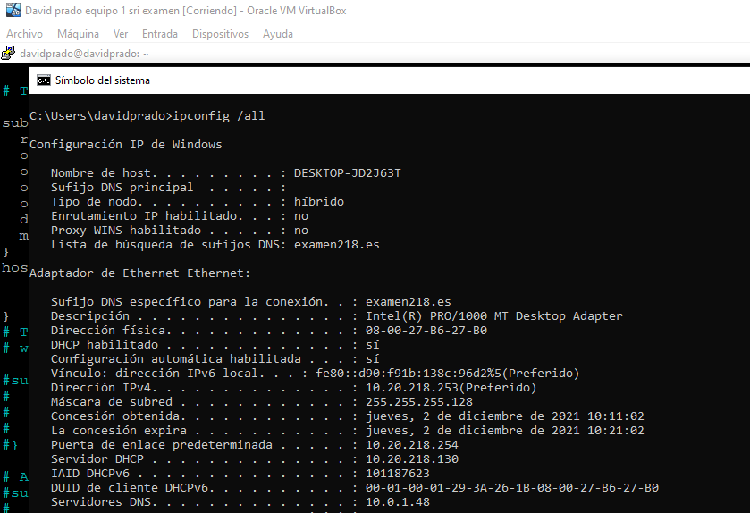

3.4 muestro las leases del dhcp server (esta sale por que primero comprobé que el dhcp funcionase y le dio IP al equipo 1 las 132, pero tiene las reserver bien hecha)

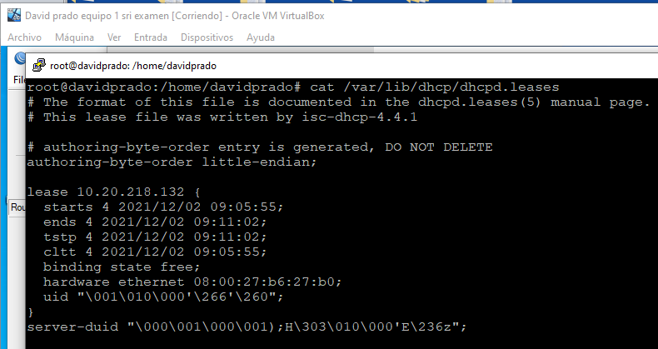

## 3.5 comprobación de red del equipo 1

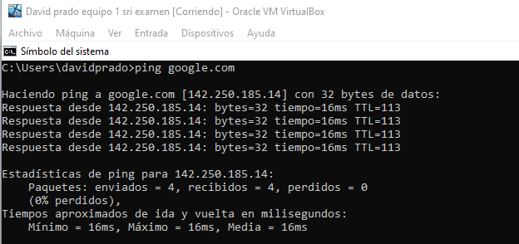

## 3.6 configurar los archivos host

Equipo 1

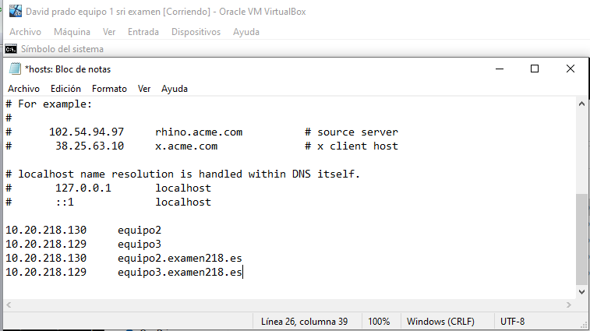

Equipo 3

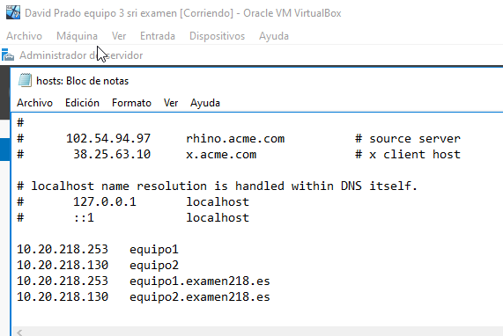

Equipo 2

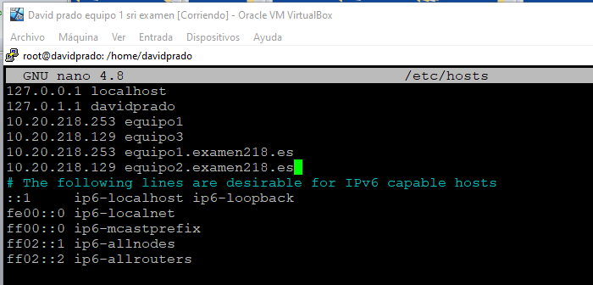

## 3.7 ping del equipo 1 al equipo 2 corta

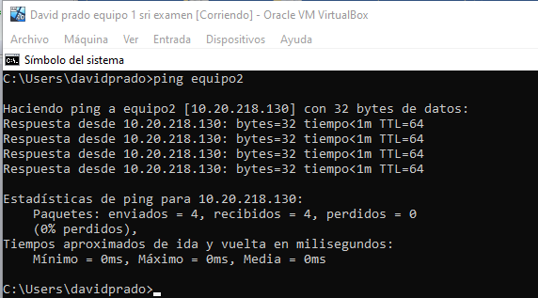

## 3.8 ping del equipo 1 al equipo 3 larga

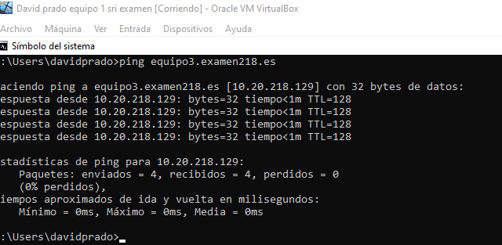

## 3.9 cambiar el dns en el ámbito dhcp

Se modifica el dhcpd.conf

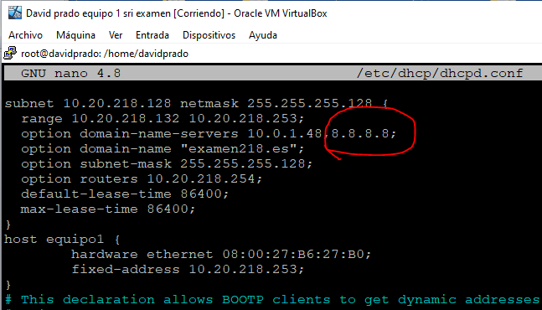

Y se reinicia el servicio

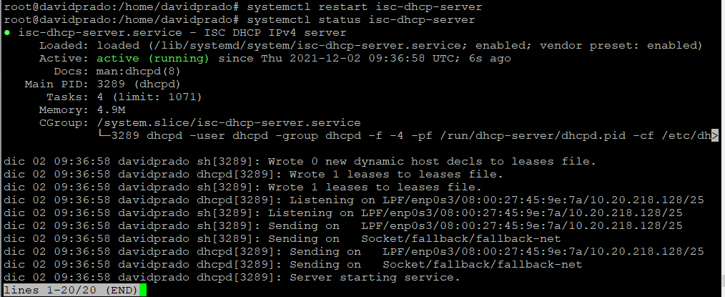

## 3.10 renovar la ip del equipo 1

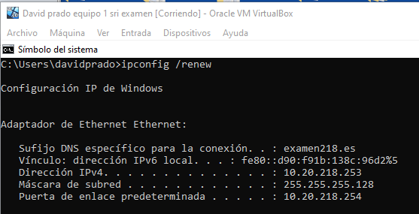

## 3.11 mostrar la ip y dns del equipo

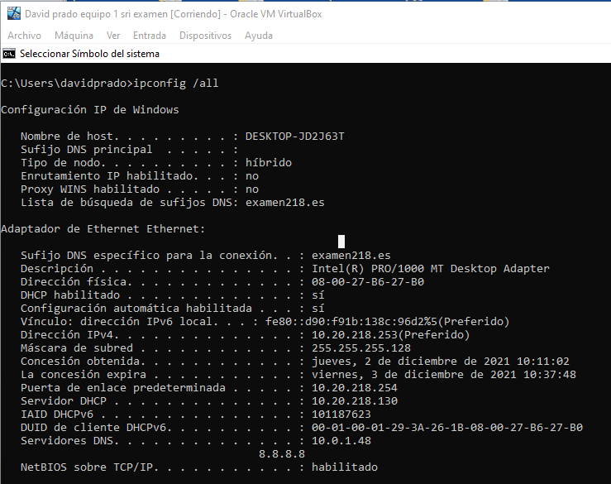

# Ejercicio 4

## 4.3 instalar apache 2

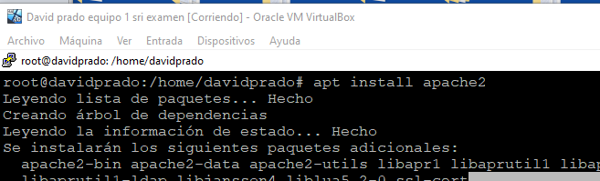

## 4.4 Comprobar que esta instalado y funcionando

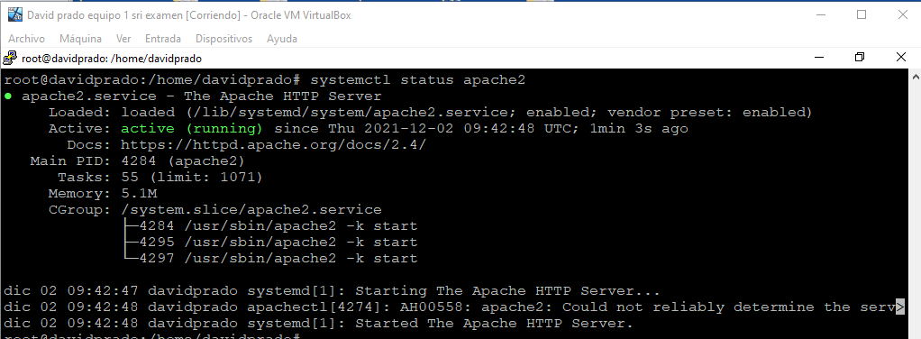

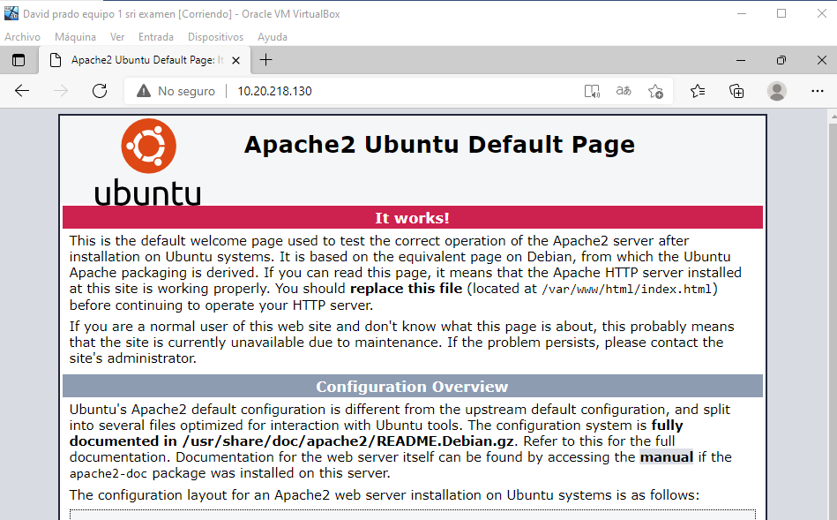

## 4.5 crear el sitio virtual

Copia el archivo por defecto y creo el examen218.conf



Configuro el examen218.conf

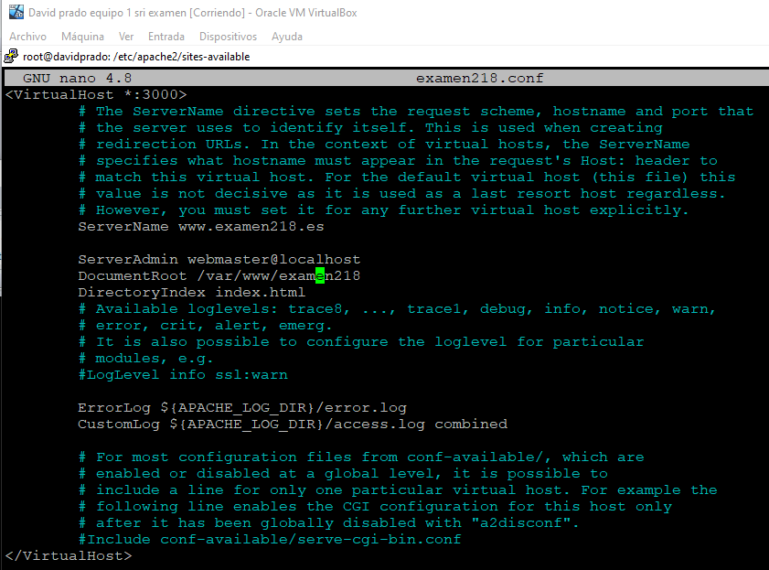

Configuro el ports.conf

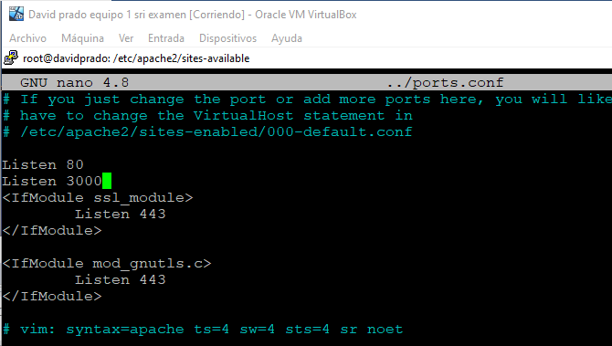

También creo el directorio examen218 en /var/www y creo el index

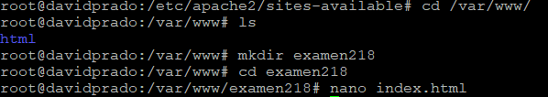

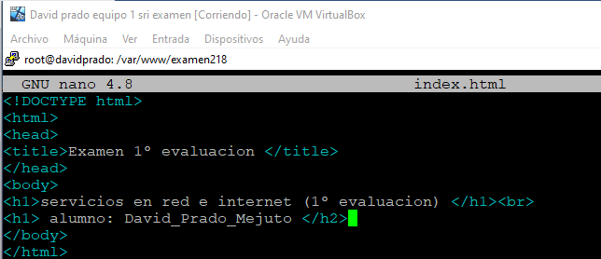

## 4.6 activo el sitio

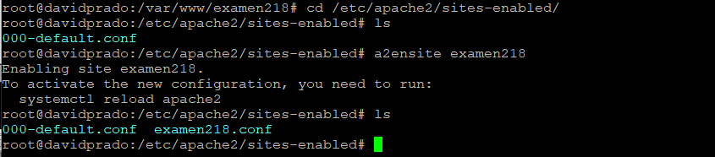

## 4.7 configuro los archivos host para el nuevo sitio

Equipo 1

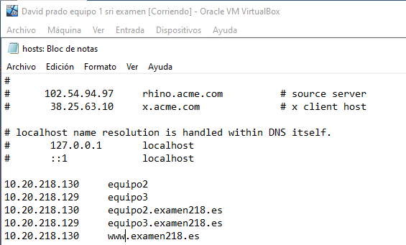

Equipo 2

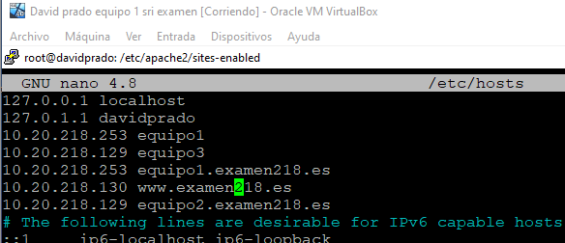

Equipo 3

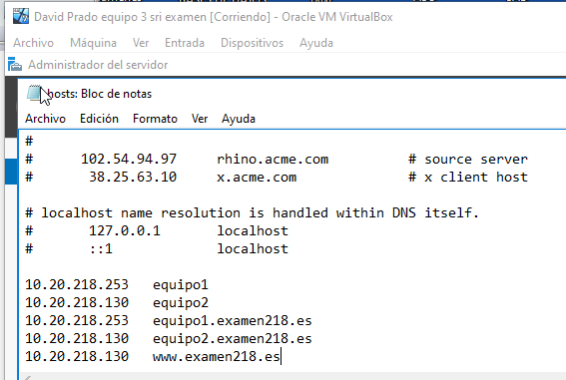

## 4.8 me conecto al sitio desde el equipo 1

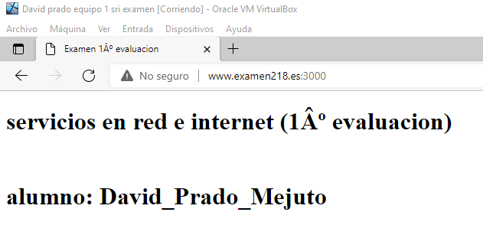

## 4.9 mostrar los paquetes entre el equipo 1 y el equipo 2

Desde el wireshark podemos ver los paquetes HTTP

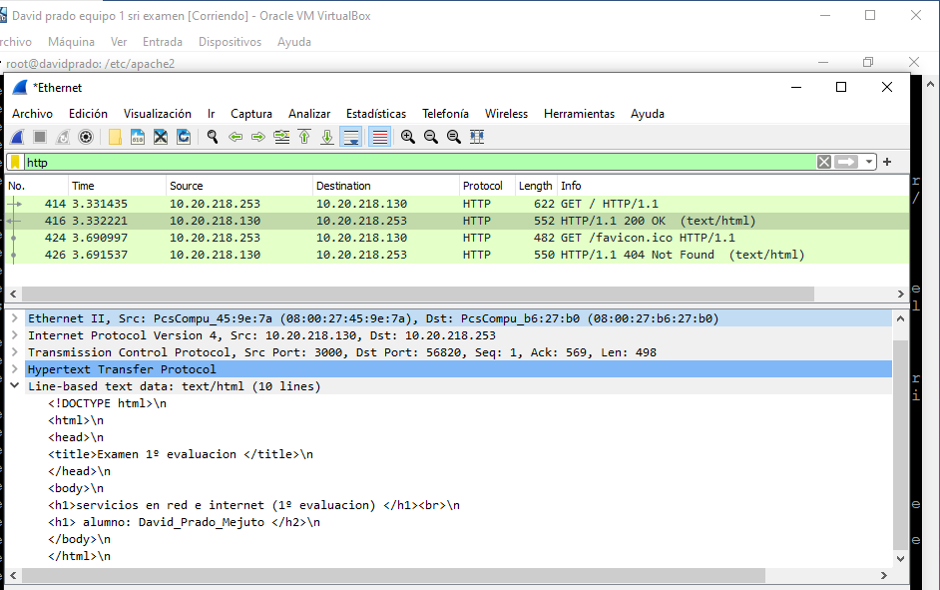

## 4.10 conectarme al sitio desde el equipo 2

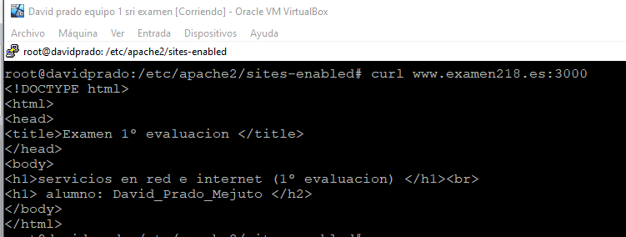

## 4.11 comprobar estado del apache2

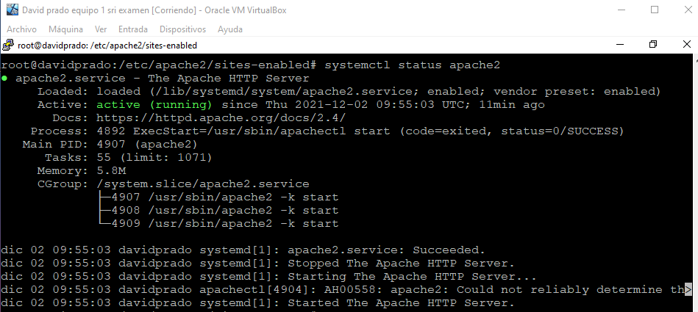

4.12 ver el archivo acces.log (vemos que el ultimo acceso ha sido desde un Windows 10)

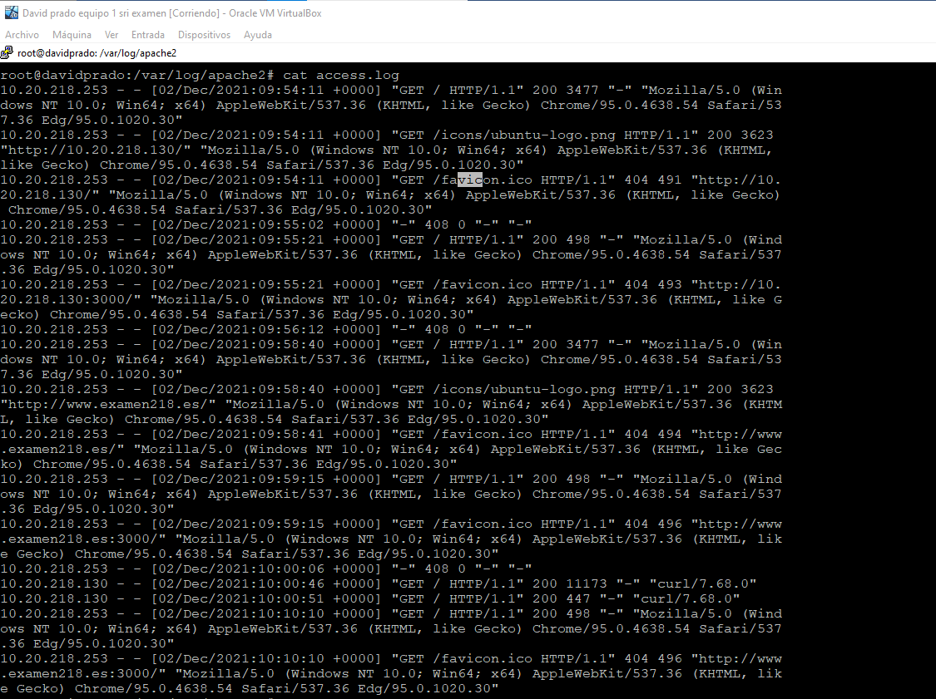

## 4.13 ver el archivo error.log

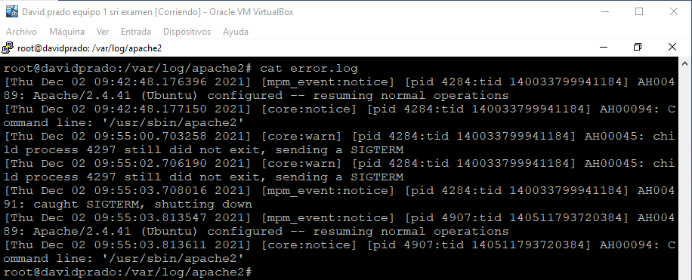

## 4.14 ver los puertos en escucha por el equipo 2

Vemos que hay dos puertos en escucha , el 3000 que es el sitio web examen218.es y el 80 que es el sitio web por defecto

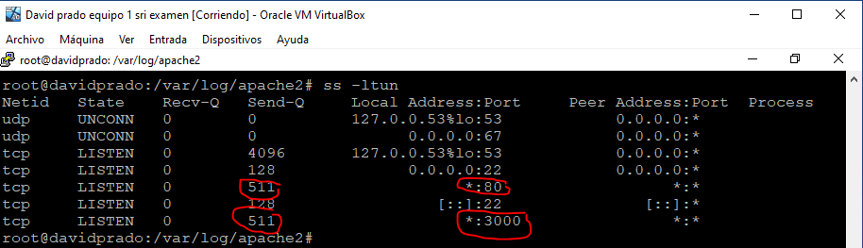

# Ejercicio 5

## 5.3 crear la clave privada

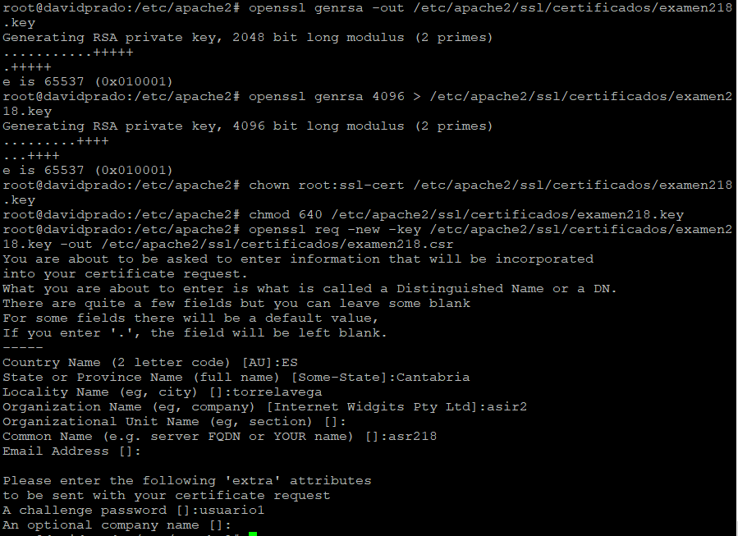

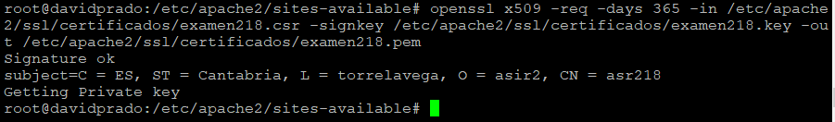

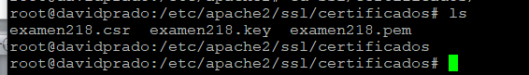

## 5.4 comprobar que el modulo de seguridad está instalado

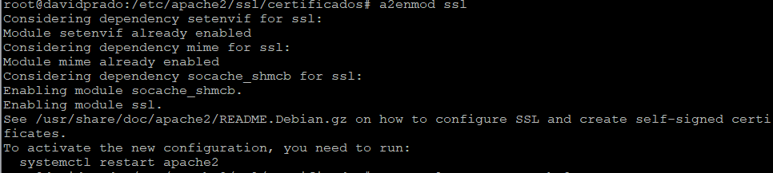



## 5.5 configurar el sitio seguro y el redireccionamiento



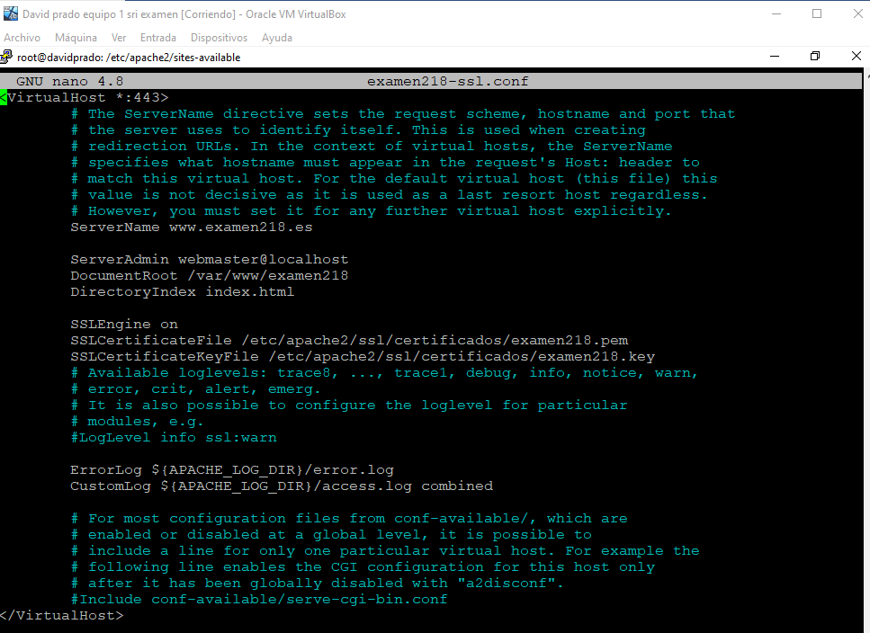

Compruebo que el archivo ports tiene el 443 en escucha



Ahora hago el re direccionamiento

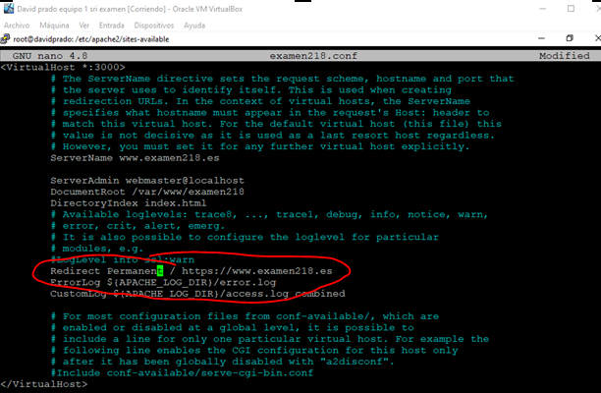

## 5.6 habilito el sitio seguro

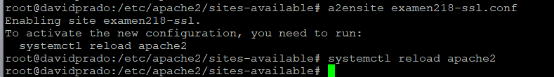

## 5.7 entra al sitio seguro desde el equipo 1

Me meto poniendo la url con https

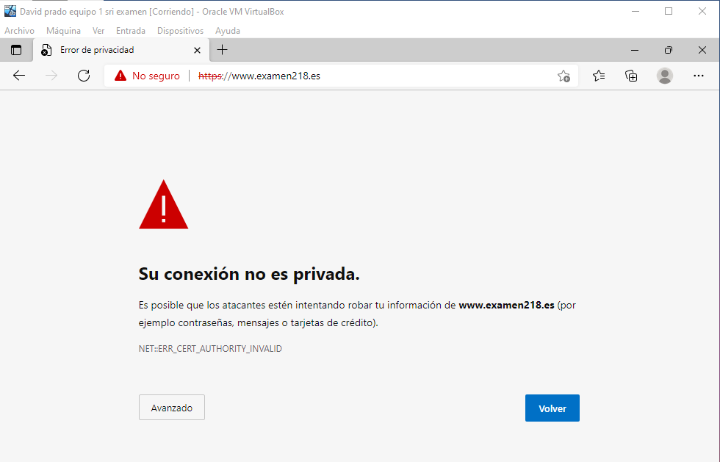

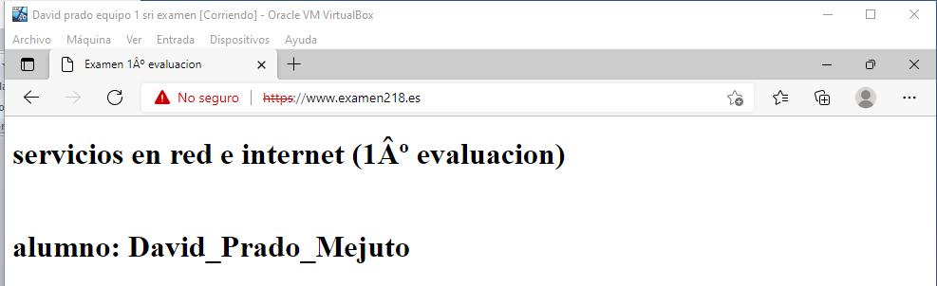

Aquí veo el certificado

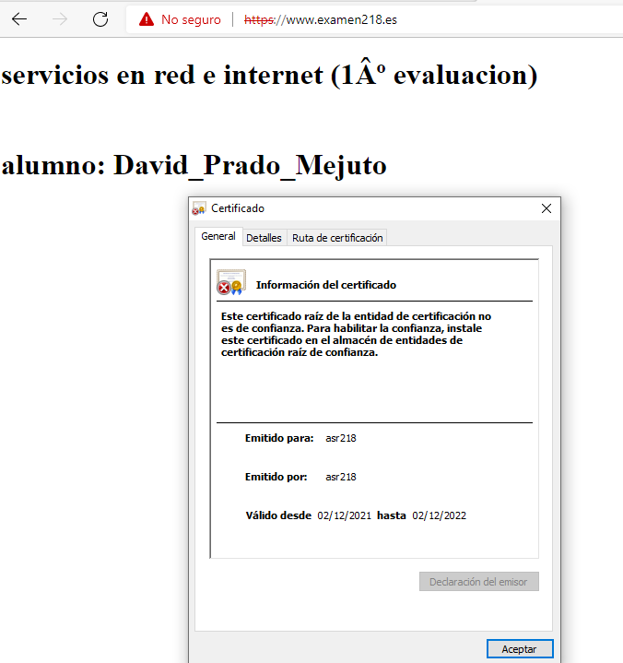

## 5.8 compruebo la redirección

Me meto al puerto 3000 del sitio no seguro

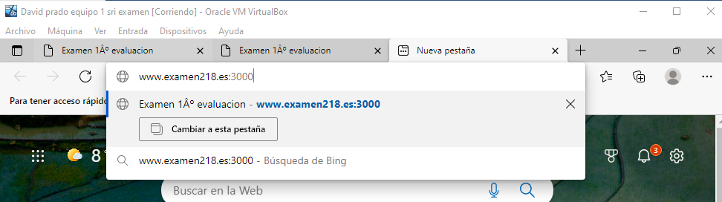

Y me re direcciona al sitio seguro

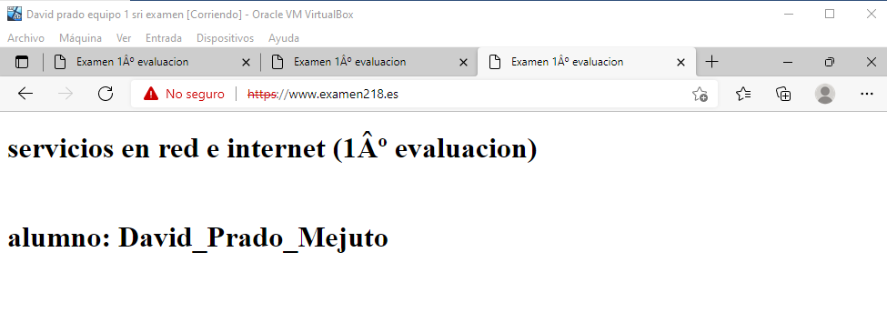

## 5.9 muestro los puertos que está escuchando el apache 2

Y puedo ver que tiene 3 puertos abierto el apache 2, el 80 , el 3000 y el 443 que es el sitio seguro

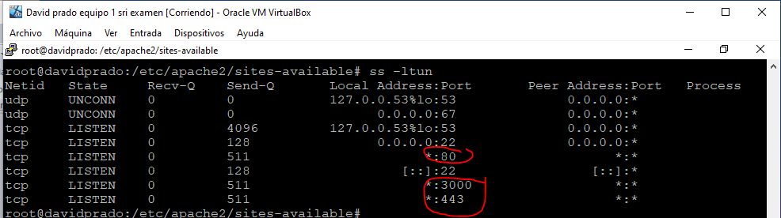

# Ejercicio 6

## 6.2 muestro la configuración dinámica del equipo 4 que está en la WAN

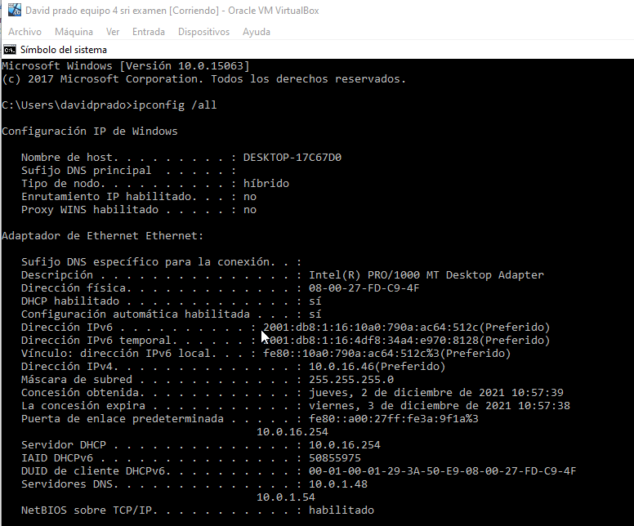

## 6.3 comprobaciones de red para el equipo 4

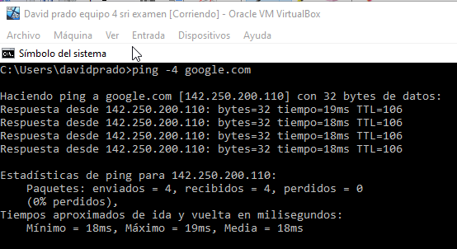

## 6.5 conectarse al mikrotik y configurar el *port-forwarding*

Me conecto a la ip del mikrotik desde el navegador

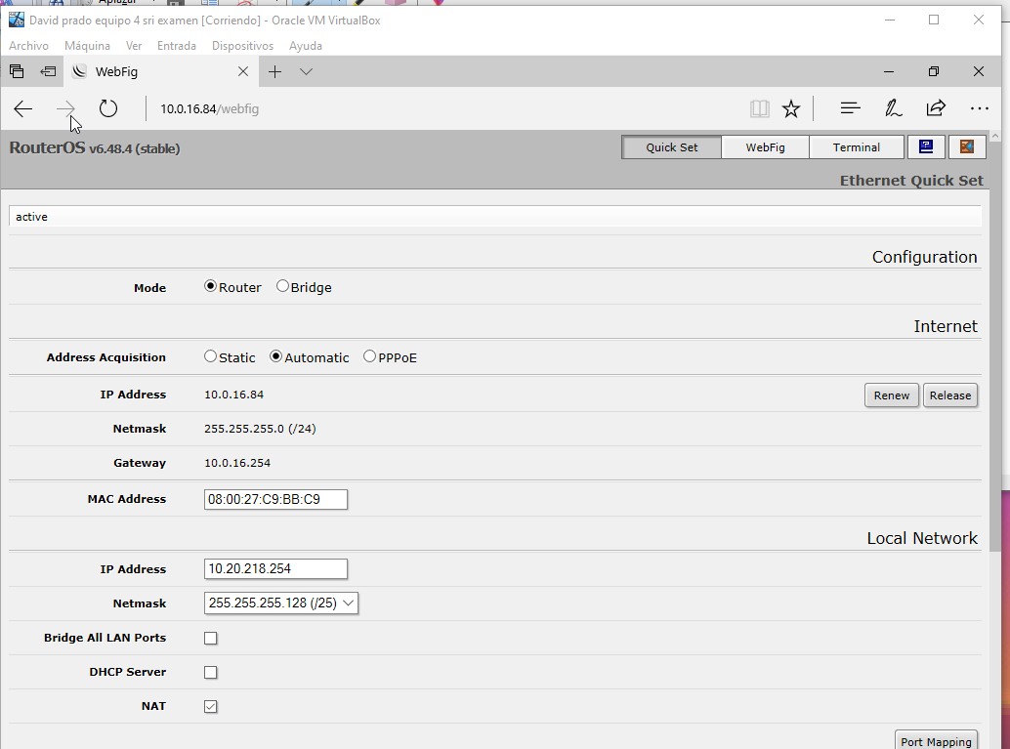

Creo la regla nat del puerto no seguro con el puerto 3000

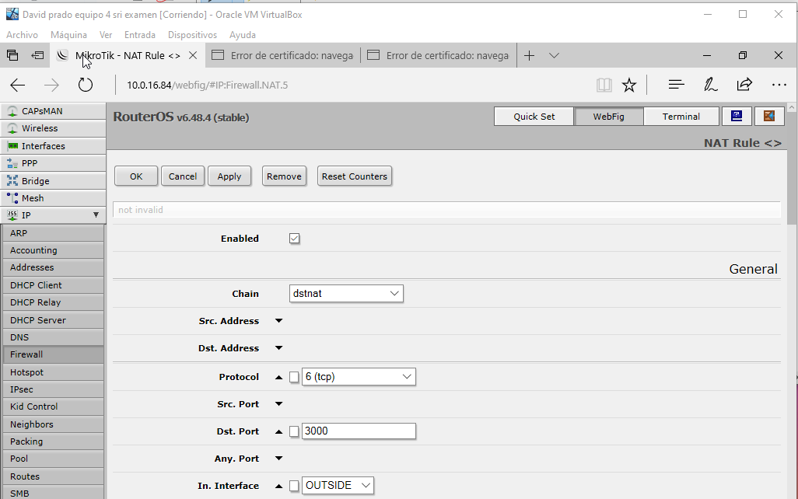

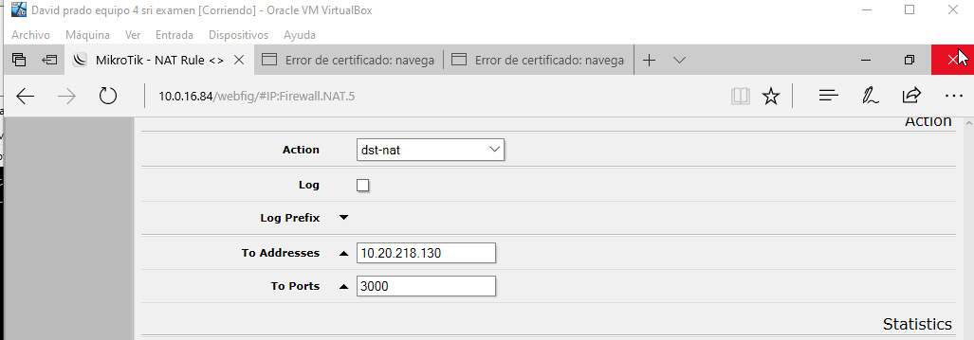

Creo la regla nat del puerto seguro al puerto 443

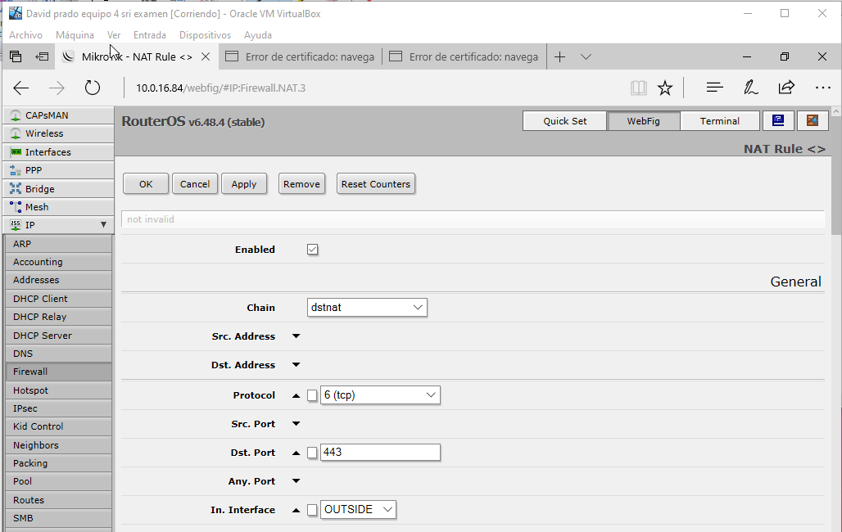

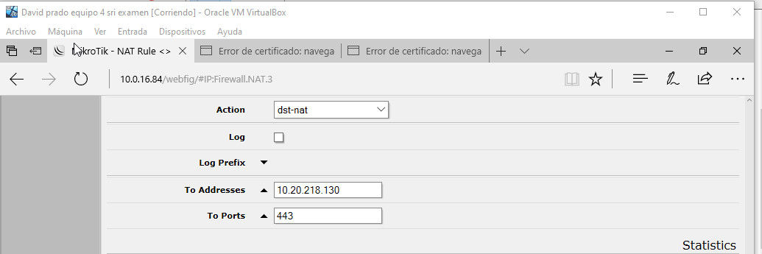

Creo la regla para el ssh del equipo 2

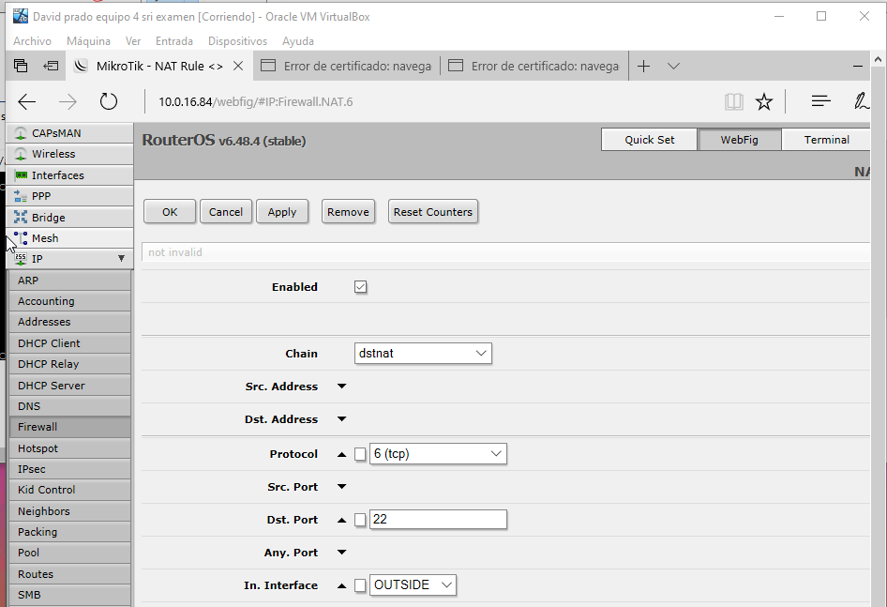

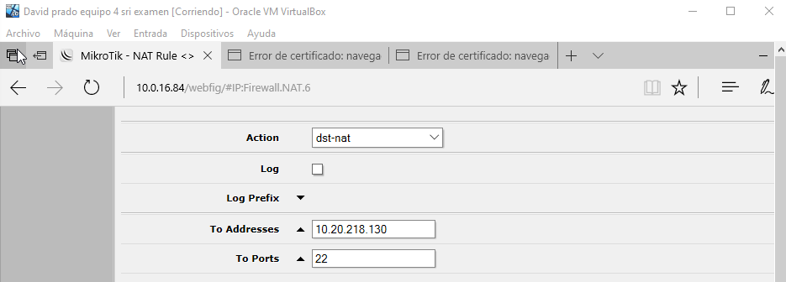

Y creo la regla del escritorio remoto del Windows server

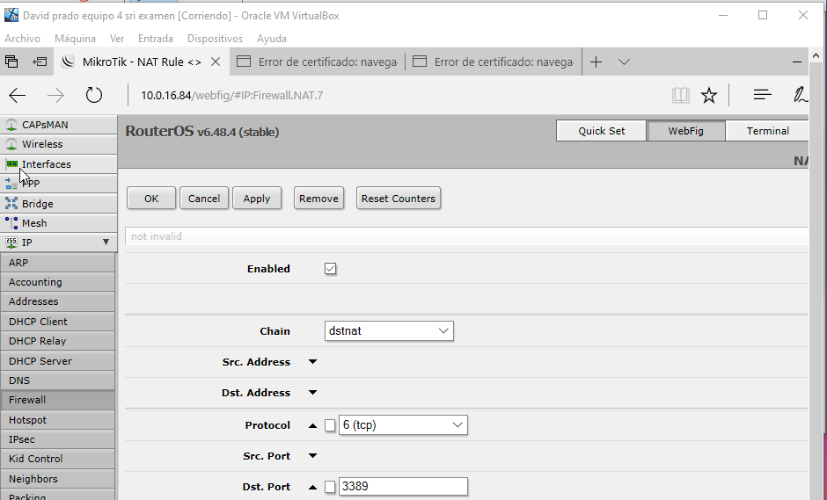

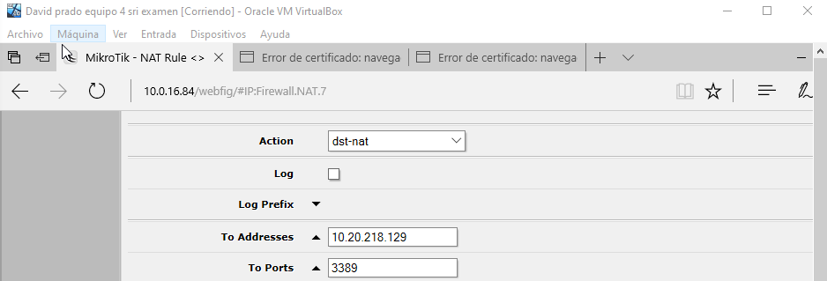

En total las reglas quedan asi:

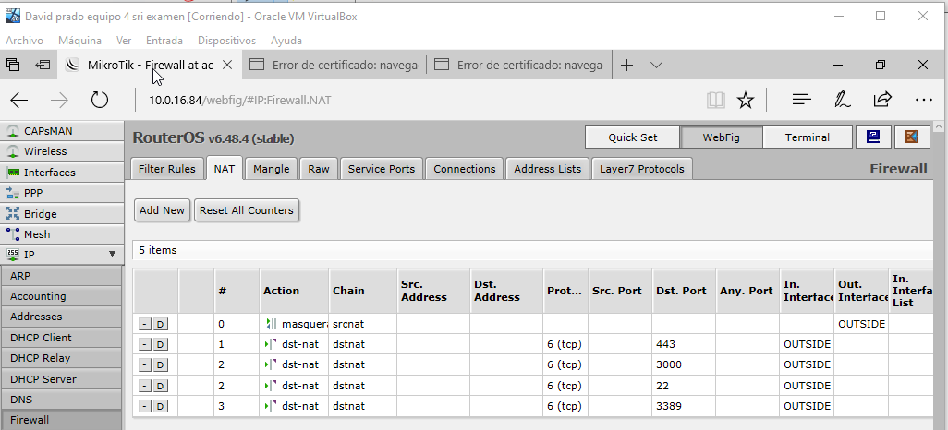

## 6.6 configurar el archivo host del equipo 4

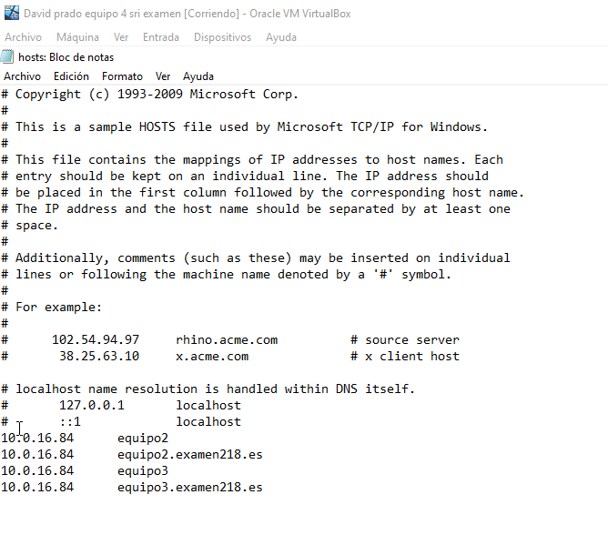

## 6.7 configurar el servicio dns del equipo 2 desde el equipo 4

Me conecto por putty

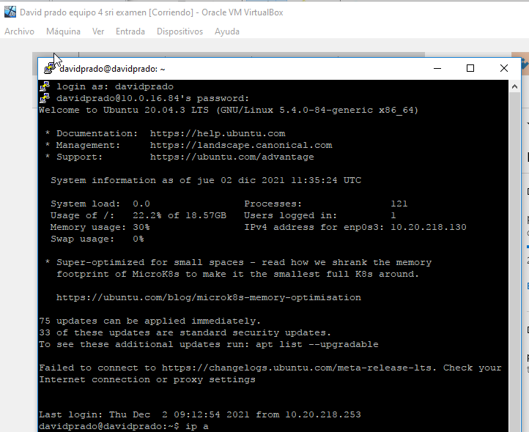

## 6.9 entrar al sitio no seguro desde el equipo 4

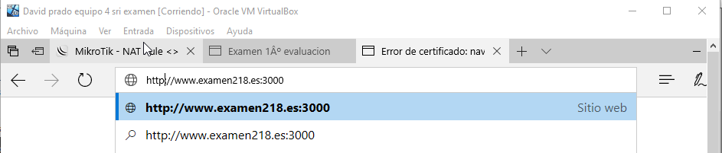

Y me redirecciona al sitio seguro

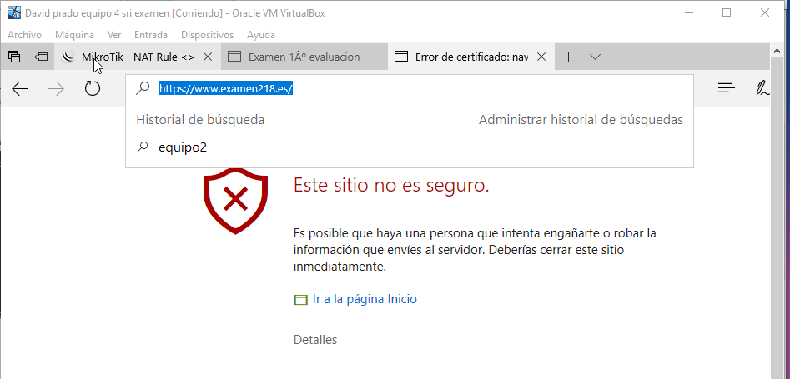

## 6.10 entrar al sitio seguro desde el equipo 4

